PENERAPAN PRINSIP GOOD GOVERNANCE DALAM PENGADAAN BARANG DAN JASA DI UNIT KERJA PENGADAAN BARANG DAN JASA PEMERINTAH KOTA BONTANG

Nuryadi B. ¹, Bambang Irawan², Kus Indarto³
¹Mahasiswa Magister Administrasi Publik Fakultas Ilmu Sosial dan Ilmu Politik, Universitas Mulawarman
²Magister Administrasi Publik Fakultas Ilmu Sosial dan Ilmu Politik, Universitas Mulawarman
³Magister Administrasi Publik Fakultas Ilmu Sosial dan Ilmu Politik, Universitas Mulawarman
Email : adhi_c97@yahoo.co.id

Abstract : The purpose of this study was to describe and analyze the application of the principles of good governance in the procurement of goods and services in the Work Unit for the Procurement of Goods/Services (UKPBJ) of the City Government of Bontang and to identify and analyze the inhibiting and supporting factors in the application of the principles of good governance in the procurement of goods and services in Work Unit for Procurement of Goods/Services (UKPBJ) Bontang City Government. This study uses a qualitative descriptive approach using primary and secondary data, and the analysis used is an interactive model analysis. This study concludes that the application of the principles of good governance in the procurement of goods and services in the Goods/Services Procurement Work Unit (UKPBJ) of the Bontang City Government can be seen in the aspect of performance accountability has gone well in the aspect of transparency (openness) in the procurement of government goods/services in UKPBJ Bontang City starts from the planning stage which is included in the Local Government Information System (SIPD), then entered in the SIRUP and announced to the public/users/partners openly. The aspect of participation in the involvement of elements of the broader community in the procurement of goods/services, namely business associations, Kadin, and also APH, and Working Groups, which are an integral part of procuring goods/services. Aspects of the rule of law not all stakeholders comply with applicable law. The aspects of efficiency and effectiveness in the procurement of goods/services carried out by the government at this time by utilizing advances in information technology are of higher quality; this is reflected in terms of effectiveness and efficiency. The inhibiting factors in applying the principles of good governance in the procurement of goods and services in the Bontang City Government Goods/Services Procurement Work Unit (UKPBJ) are limited resources and rapid changes in rules so that the understanding of procurement actors must quickly adjust. The internet network infrastructure still needs to be optimal in supporting the electronic implementation of goods/services because the speed of access to the system still needs to be faster.

Keywords: UKPBJ, Participation, Working Groups, Efficiency, Accountability.

Abstrak: Tujuan penelitian ini adalah untuk mendeskripsikan dan menganalisis penerapan prinsip good governance dalam pengadaan barang dan jasa Di Unit Kerja Pengadaan Barang/Jasa (UKPBJ) Pemerintah Kota Bontang serta untuk mengidentifikasi dan manganalisis faktor penghambat dan pendukung dalam penerapan prinsip good governance dalam pengadaan barang dan jasa Di Unit Kerja Pengadaan Barang/Jasa (UKPBJ) Pemerintah Kota Bontang. Penelitian ini menggunakan pendekatan deskriptif kualitatif dengan menggunakan data primer dan skunder, serta analisis yang dipergunakan adalah analisis model interaktif. Penelitian ini menyimpulkan bahwa penerapan prinsip good governance dalam pengadaan barang dan jasa Di Unit Kerja Pengadaan Barang/Jasa (UKPBJ) Pemerintah Kota Bontang dapat diketahui pada aspek akuntabilitas kinerja telah berjalan dengan baik, pada aspek transparansi (keterbukaan) dalam pengadaan barang/jasa pemerintah di UKPBJ Kota Bontang dimulai dari tahap perencanaan yang dimasukkan dalam Sistem Informasi Pemerintah Daerah (SIPD), kemudian masuk dalam SIRUP dan diumumkan ke publik/pengguna/rekanan secara terbuka. Aspek partisipasi dalam keterlibatan unsur masyarakat luas dalam pengadaan barang/jasa yaitu asosiasi pengusaha, Kadin, dan juga APH, serta Pokja yang menjadi satu kesatuan yang tidak terpisahkan dalam proses pengadaan barang/jasa. Aspek supremasi hukum belum semua stakeholder patuh terhadap hukum yang berlaku. Aspek efisiensi dan efektivitas dalam pengadaan barang/jasa yang dilakukan oleh pemerintah saat ini dengan memanfaatkan kemajuan teknologi informasi sudah lebih berkualitas hal ini tercermin dalam hal efektivitas maupun dalam hal efisiensinya. Faktor penghambat dalam penerapan prinsip good governance dalam pengadaan barang dan jasa Di Unit Kerja Pengadaan Barang/Jasa (UKPBJ) Pemerintah Kota Bontang adalah keterbatasan sumber daya, Perubahan aturan yang cepat sehingga pemahaman pelaku pengadaan harus cepat menyesuaikan. Infrastruktur jaringan internet yang masih belum maksimal mendukung pelaksnaan abarang/jasa secara elektronik, karena kecepatan mengakses ke sistem yang masih lambat.
Kata Kunci : UKPBJ, Partisipasi, Pokja, Efisien, Akuntabilitas.

Pendahuluan
Sistem pengadaan barang/jasa pemerintah melalui e-procurement adalah sistem yang dikembangkan oleh LKPP (Lembaga Kebijakan Pengadaan Barang/Jasa Pemerintah) yang bertujuan untuk menciptakan proses pengadaan yang efisien, efektif, terbuka, bersaing, transparan, tidak diskriminatif dan akuntabel sehingga menghasilkan produk pekerjaan atau jasa yang kompetitif (Alfiandri & Yuliani, 2021). Hal ini dilandasi oleh Perpres No. 16/2018 yang menegaskan bahwa pengadaan barang/jasa pemerintah wajib dilakukan secara elektronik. Sejalan dengan hal tersebut, tujuan utama dari e-procurement adalah untuk mencapai keterbukaan proses dan transparansi dalam pengadaan pemerintah sesuai Perpres No. 12/2021 tentang Pengadaan Barang/Jasa Pemerintah. Lebih jauh juga disebutkan bahwa pelaksanaan e-procurement dinilai mampu memberikan manfaat yang signifikan dan semakin memperbaiki capaian efisiensi, efektivitas serta akuntabilitas dalam pengadaan barang/jasa pemerintah.
Namun sebagaimana harapan besar dari kebijakan tersebut, tidak semua berjalan sesuai dengan harapan dan tujuan yang dikehendaki, tantangan yang terus dihadapi terutama dalam dalam pencegah terjadinya korupsi, kolusi dan nepotisme adalah keniscayaan. Hal ini terungkap dari hasil penelitian yang dilakukan oleh (Anwar, 2021) yang menyatakan bahwa pelaksanaan transparansi dalam e-procurement belum mampu merubah prilaku korupsi. Selain itu juga ditemukan tidak semua data, informasi, dokumen dapat diakses oleh publik dikarenakan terdapat beberapa regulasi dan peraturan yang mengatur mengenai rahasia negara yang terkait dengan persaingan usaha yang sehat, kerahasiaan perusahaan dan kerahasiaan informasi dalam prosesnya. Kemudian masih terdapat Organisasi Perangkat Daerah (OPD) yang belum mengumumkan Rencana Umum Pengadaan (RUP) secara tepat waktu, termasuk juga tentang syarat dan prosedur belum objektif karena Pokja pengadaan memberikan persyaratan tambahan yang menciptakan diskriminasi bagi penyedia lainya. Hal lain yang ditemukan bahwa panitia pengadaan memenangkan perusahaan yang masuk black list. Begitu juga dengan faktor-faktor yang menghambat dalam pelaksanaannya mulai dari jaringan, sosialisasi, anggaran, sumberdaya manusia, jarak dan waktu, masih terjadi overlapping tugas dan fungsi, terjadi refocusing anggara (Andri & As’ ari, 2022)(Nugraha et al., 2021). Selain beberapa hal yang menjadi kendala dalam pengadaan barang/jasa pemerintah tersebut, namun dalam beberapa penelitian juga menemukan bahwa terdapat faktor yang mendukung seperti adanya komitmen pemimpin melalui fakta integritas dan ditunjang oleh Peraturan Daerah, adanya keterbukaan informasi public, kebijakan yang memudahkan pengguna dalam melaksanakan proses pengadaan, sarana dan prasarana yang memadai, dilakukannya peningkatan kemampuan dan kapasitas sumberdaya manusia Tim LPSE, serta menerapkan etika pengadaan (Anwar, 2021) (Nugraha et al., 2021).
Dalam proses pengadaan barang/jasa pemerintah, sebagai leading sektor pada tingkat Pemerintah Daerah, proses pengadaan barang/jasa dilakukan oleh Unit Kerja Pengadaan Barang dan Jasa (UKPBJ) yang merupakan transformasi dari Unit Layanan Pengadaan (ULP). Tugas pokok dari UKPBJ adalah menyelenggarakan pengadaan barang/jasa Pemerintah Daerah, selain itu UKPBJ juga memiliki peran dalam melakukan pembinaan, pemilihan penyediaan dan pengelolaan sistem informasi yang baik serta bertanggung jawab dan professional sebagaimana Peraturan LKPP No. 14/2018 (Rahmat, 2021). Sebagai lembaga strategis yang dibentuk untuk mengelola pengadaan barang/jasa Pemerintah Daerah, tantangan yang dihadapi UKPBJ secara umum yaitu mewujudkan tata kelola pengadaan barang/jasa yang lebih professional, namun beberapa fakta yang ditemukan bahwa dalam pelaksanaan e-procurement belum maksimal dilaksanakan di UKPBJ disebabkan oleh banyak faktor yang mempengaruhi, hal tersebut dapat disebabkan oleh permasalahan komunikasi dan transparansi. Informasi yang tidak disajikan secara real-time memunculkan indikasi kurangnya keterbukaan informasi kepada publik yang berpengaruh pula pada transparansi pengadaan barang/jasa. Selain hal tersebut kapabilitas pelaksana juga masih belum memadai (Umar et al., 2021).
Berdasarkan observasi di lapangan, saat ini UKPBJ hanya berperan sebagai Pokja, begitu juga dengan mekanisme kerja (SOP) pengadaan barang jasa berubah karena mekanisme pengadaan berada dibawah tanggungjawab PPK masing-masing OPD, namun pelaksana administrasi tetap di bawah UKPBJ. Kemudian juga ditemukan juga masih ada beberapa OPD terlambat memasukkan dokumen paket pengadaan di UKPBJ. Selanjutnya adalah tidak semua data, informasi, dokumen dapat diakses oleh publik dikarenakan terdapat beberapa regulasi dan peraturan yang mengatur mengenai rahasia negara yang terkait dengan persaingan usaha yang sehat, kerahasiaan perusahaan dan kerahasiaan informasi dalam prosesnya. Kemudian masih terdapat organisasi perangkat daerah (OPD) yang belum mengumumkan Rencana Umum Pengadaan (RUP) secara tepat waktu, termasuk juga tentang syarat dan prosedur belum objektif karena Pokja pengadaan memberikan persyaratan tambahan yang menciptakan diskriminasi bagi penyedia lainya. kemudian jaringan, sumberdaya manusia, sumberdaya manusia pada pranata computer (masih PTT belum definitif), masih terjadi overlapping tugas karena jumlah ideal tidak terpenuhi. Gejala tersebut juga sejalan dengan beberapa hal yang telah diuraikan atas beberapa temuan sebelumnya.
Indikasi tersebut menggambarkan bahwa UKPBJ Pemerintah Kota Bontang belum sepenuhnya menjalankan prinsip-prinsip good governance dalam pengadaan barang/jasa. Oleh sebab itu, urgensi dari kajian ini adalah untuk melihat sejauhmana penerapan prinsip-prinsip Good Governance dalam pengadan barang/jasa yang telah dilakukan oleh UKPBJ Pemerintah Kota Bontang serta faktor yang dihadapi oleh UKPBJ dalam proses pengadaan barang/jasa di lingkungan Pemerintah Kota Bontang.

Metode
Lokasi Penelitian ini berada di UKPBJ Pemerintah Kota Bontang dengan fokus penelitian penerapan prinsip prinsip good governance dalam pengadaan barang dan jasa Di Unit Kerja Pengadaan Barang/Jasa (UKPBJ) Pemerintah Kota Bontang yang meliputi akuntabilitas, transparansi, partisipasi dan supermasi hukum begitu juga dengan faktor yang menjadi hambatannya. Penentuan informan dalam penelitian ini menggunakan teknik puposive sampling. Data diperoleh melalui teknik wawancara, observasi, dan dokumentasi, yang kemudian dianalisis dengan menggunakan model analisis interaktif melalui tahap reduksi data, penyajian data, dan penarikan kesimpulan.

Hasil Penelitian

Penerapan prinsip good governance dalam pengadaan barang dan jasa Di UKPBJ Kota Bontang.

Akuntabilitas (Tanggung Jawab)
Akuntabilitas merupakan proses dan hasil pelayanan publik yang harus dipertanggung jawabkan kepada masyarakat. Dalam penelitian ini peneliti menekankan pada hal keterbukaan informasi terhadap kinerja UKPJ dalam proses pengadaan barang dan jasa dimana masyarakat dapat melakukan pemantauan secara langsung terhadap pengadaan barang/jasa. Selain itu juga terkait dengan akuntabilitas kinerja pegawai dan akuntabilitas terhadap pengawasan dalam proses pengadaan barang/jasa di UKPBJ Kota Bontang. Berdasarkan hasil penelitian tergambar bahwa mekanisme kerja dalam pengadaan barang/jasa pemerintah di UKPBJ melalui tahapan perencanaan sampai dengan tahap penyerahan hasil pekerjaan yang berlangsung secara sistematis. Diketahui bahwa peran UKPBJ dalam pengadaan barang/jasa mengacu pada Perpres 12/2021, Perlem LKPP No. 12/2021 dan SK. Walikota Bontang No. 32 Tahun 2021.
Sebagaimana peran UKPBJ dalam pengadaan barang/jasa, agar dapat terus berjalan sebagainana target kinerja yang dihadapkan, tentunya ada peran pengawasan yang dilakukan secara langsung maupun tidak langsung terhadap pencapaian kinerja mereka. Sejalan dengan model pengawasan yang dilakukan dengan sangat ketat dan mengacu pada ketentuan, bahkan terdapat mekanisme pengadaan dengan sistem yang sudah terpadu dengan sistem pemantauan dan pengawasan yang terdapat dalam SIMBAJA dan SPSE. Berikut ini media online Simbaja dan SPSE dapat memantau progress pemilihan penyedia yang dilakukan oleh Pokja sebagai gambar dibawah ini.

Gambar 1 Media Online Simbaja Kota Bontang
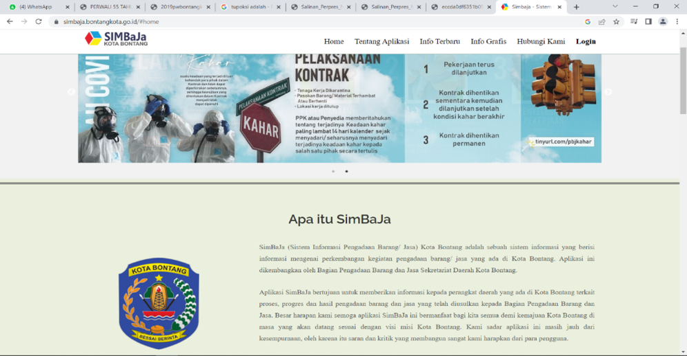
Sumber : Website resmi SIMBAJA Kota Bontang (2023)

Gambar 2 Website LPSE Kota Bontang
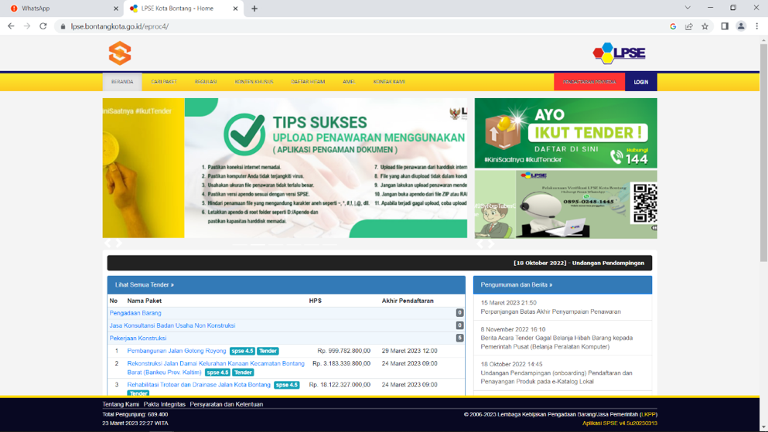
Sumber : website resmi LPSE Kota Bontang (2023)

Sebagaimana mekanisme pengawasan dalam menjalankan mekanisme pengadaan barang/jasa tersebut, secara struktur dalam pengawasan pengadaan barang/jasa di UKPBJ dilakukan secara berjenjang, hal tersebut dimulai dari tahap persiapan yang diawasai langsung oleh inspektorat sampai dengan secara teknis langsung diawasi oleh Kepala Bagian UKPBJ dan sejauh ini model pengawasan tersebut dapat berjalan sebagaimana mestinya. Selain pengawasan dari unsur internal, sebagai bentuk akuntabilitas, dalam pengadaan barang/jasa masyarakat tidak dapat melakukan pemantauan secara langsung, namun dapat mengetahuinya melalui sistem yang telah disediakan oleh pemerintah yaitu melalui website LPSE.
Hal ini menggambarkan bahwa dalam pelaksanaan penerapan prinsip good governance dalam pengadaan barang dan jasa di Unit Kerja Pengadaan Barang/Jasa (UKPBJ) Pemerintah Kota Bontang telah menerapkan akuntabilitas khususnya kinerja dalam pengadaan barang/jasa dengan baik. Hal ini tentunya mendukung dalam mewujudkan prinsip good government yang salah satunya adalah pada aspek akuntabilitas.

Transparansi (Keterbukaan)
Transparansi dalam pengadaan barang/jasa pemerintah mengacu pada keterbukaan dalam menjalankan prosedur atau tahapan sesuai dengan ketentuan, baik berupa informasi pengadaan/pengumunan pengadaan barang/jasa, data-data/syarat-syarat yang diperlukan oleh rekanan dalam pengadaan barang/jasa. Terdapat tiga tahapan dalam proses pengadaan barang dan jasa yaitu tahap perencanaan di aplikasi SIPD, tahap persiapan dengan menggunakan aplikasi SIRUP, SIMBAJA, SPSE dan tata pelaksanaan sampai dengan pengumuman pengadaan barang dan jasa terdapat di dalam SPSE dengan portal www.lpse.bontangkota.go.id, sebagaiman gambar di bawah ini :
Gambar 3 Aplikasi SIPD Kota Bontang
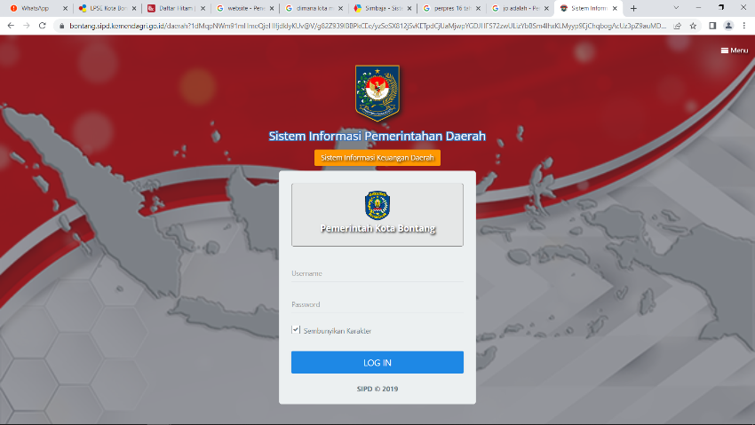
Sumber : Website resmi SIPD Kota Bontang 2023

Gambar 4 Aplikasi SIRUP (Sistem Informasi Rancangan Umum Pengadaan)
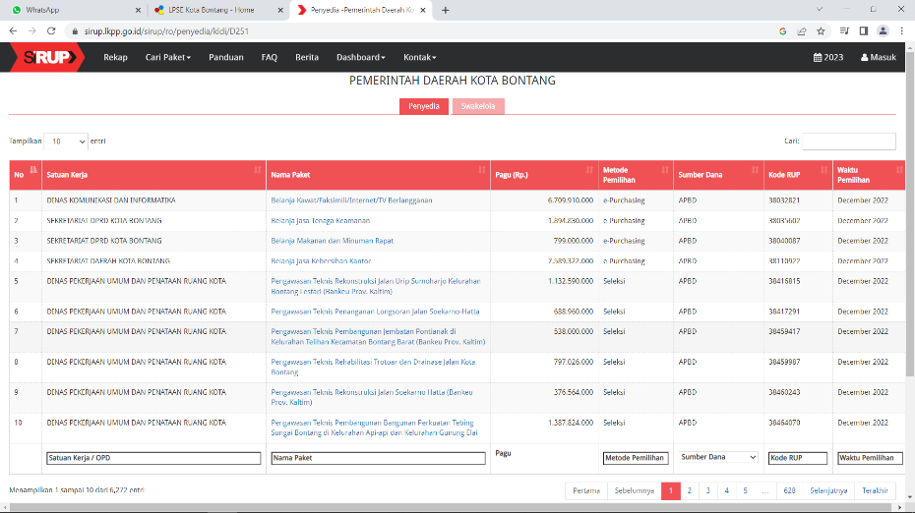
Sumber : Website resmi SIRUP Kota Bontang 2023

Gambar 5 Pengumuman Pengadaan barang dan jasa yang terdapat di dalam Aplikasi SPSE dengan Web site LPSE
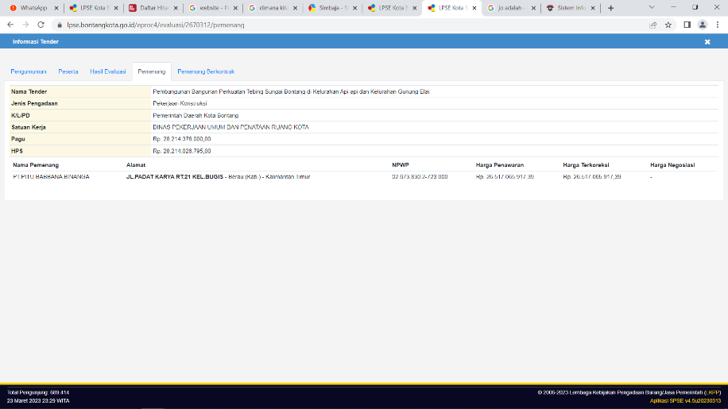
Sumber : Website resmi LPSE Kota Bontang 2023

Gambaran di atas mengenai pengadaan barang/jasa di UKPBJ menunjukkan bahwa keterbukaan akan informasi yang disampaikan oleh pemerintah melalui UKBJ sudah terbuka bagi setiap masyarakat/rekanan untuk memperoleh informasi yang diperlukan. Namun dalam prakteknya masih saja ada masyarakat yang masih belum mampu memanfaatkan dengan baik, hal ini disebabkan oleh bebera kendala yang sering ditemui dalam proses pengadaan barang/jasa di UKPBJ adalah masih rendahnya pengetahuan rekanan terhadap pemanfaatan TI di pengadaan barang/jasa pemerintah, kualitas jaringan internet dan server yang terkadang terganggu. Sebagaimana gambar dibawah ini yang menunjukan server terkadang terganggu.

Gambar 6 Pemberitahuan Gangguan Server Di Web Site LPSE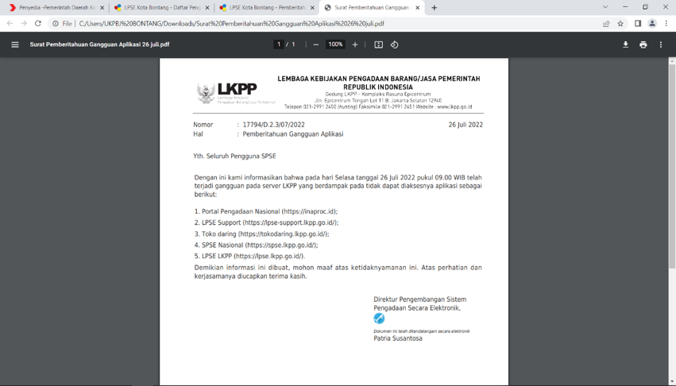
Sumber : Website Resmi LPSE Kota Bontang 2023

Sejalan dengan hal tersebut, melalui E-Procurement dalam proses pengadaan barang/jasa menjadi lebih transparan, terbuka, dan menciptakan persaingan yang sehat dengan berkurangnya tatap muka antara panitia pengadaan dengan pihak calon penyedia barang dan jasa, serta meminimalisasi terjadinya penyimpangan maupun persekongkolan tender yang sering terjadi.

Partisipasi (Melibatkan Masyarakat/Stakeholder)
Keterlibatan unsur masyarakat luas dalam pengadaan barang/jasa pemerintah adalah bagaimana keterlibatan pihak-pihak lain (selain pihak penyedia jasa) dalam pengadaan barang/jasa pada UKPBJ Kota Bontang. Keterlibatan unsur masyarakat yang lebih luas dalam pengadaan barang/jasa di lingkungan Pemerintah Kota Bontang yaitu asosiasi pengusaha, Kadin, dan juga APH, serta Pokja yang menjadi satu kesatuan yang tidak terpisahkan dalam proses pengadaan barang/jasa.
Hal ini sejalan dengan konsep partisipasi dalam pengadaan barang/jasa yang dilakukan oleh UKPBJ Pemerintah Kota Bontang yang telah menjalankan salah satu prinsip yaitu partisipasi dan merupakan kunci dari penerapan prinsip-prinsip Good Governance. Dalam hal ini partisipasi dapat langsung maupun melalui institusi perwakilan yang legitimate sebagaimana temuan penelitian ini yaitu adanya keterlibatan Kadin, PH dan asosiasi pengusaha.

Supremasi Hukum
Suatu hal yang sangat penting dipahami oleh pengguna maupun penyedia barang/jasa adalah pemahaman terhadap peraturan perundang-undangan yang berlaku. Pemahaman terhadap aspek hukum akan bermanfaat dalam pelaksanaan pengadaan barang/jasa, sehingga jangan sampai pengguna dan penyedia barang/jasa melakukan perbuatan melawan hukum yang akibatnya berurusan dengan pengadilan. Oleh karena itu, masing-masing pihak harus tunduk pada etika dan norma-norma hukum yang berlaku.
Terkait dengan aspek hukum maka pengguna dan penyedia barang/jasa harus memahami peraturan mengenai hak dan kewajiban dalam pengadaan barang/jasa, yang dalam pelaksanaannya terdapat tiga bidang hukum baik langsung maupun tidak langsung mengatur pelaksanaan pengadaan barang/jasa, yaitu hukum administrasi negara, hukum perdata dan hukum pidana. Namun walaupun secara kebijakan dan hukum dalam pengadaan barang/jasa pemerintah sudah semakin, namun belum baik secara praktek. Hal ini dikarenakan masih juga ditemukan permasalahan hukum dalam pengadaan barang/jasa oleh UKPBJ.
Hasil penelitian menunjukkan bahwa pemahaman dan ketaatan terhadap aspek hukum secara umum belum baik, hal ini karena dalam prakteknya masih juga ditemukan permasalahan hukum terkait pemalsuan dokumen yang dilakukan oleh rekanan dalam pengadaan barang/jasa oleh UKPBJ Kota Bontang. Hal ini menjukkan bahwa masih ada celah yang coba untuk dilanggar dalam proses pengadaan barang/jasa tersebut namun belum ada tindakan terhadap kasus tersebut.
Temuan ini menunjukkan bahwa pelaksanaan supremasi hukum dalam pengadaan barang dan jasa masih dimungkinkan untuk dilanggar, hal ini berarti masih ada celah/kelemahan walaupun secara tegas bahwa dalam pengadaan barang dan jasa terdapat tiga aspek hukum yang menaungi yaitu administrasi negara, hukum perdata dan hukum pidana.

Efektif dan Efisien
Efektif dan efisien merupakan prinsip dalam pengadaan barang/jasa pemerintah saat ini, serta menjadi salah satu alat ukur untuk menilai kualitas pengadaan barang/jasa. Berkenaan dengan hal tersebut beberapa informan penelitian ini menyampaikan tanggapan dan komentarnya terkait dengan penerapan prinsip efektif dan efisien dalam pengadaan barang/jasa di UKPBJ Kota Bontang.
Hasil penelitian menemukan bahwa secara umum pengadaan barang/jasa yang dilakukan oleh pemerintah saat ini yang dilakukan oleh UKPBJ Kota Bontang dengan memanfaatkan kemajuan teknologi informasi sudah lebih berkualitas. Hal ini tercermin dalam hal efektivitas maupun dalam hal efisiensinya. Hal ini sejalan dengan pendapat (Udoyono, 2012) yang mengatakan bahwa dulu sebelum pemanfaatan teknologi informasi proses pengadaan barang/jasa terjadi penyalahgunaan anggaran negara mencapai 10-50%, dengan adanya e-Procurement angka tersebut dapat ditekan. Oleh sebab itu, penggunaan e-Procurement menjadi tantangan dan sekaligus peluang untuk memberantas praktik KKN yang mengakar kuat dalam praktik pengadaan barang dan jasa. Namun lebih jauh terhadap tujuan utama dari penerapan e-Procurement ini adalah bagaimana proses pengadaan barang dan jasa dipemerintahan dan bagaimana caranya memanfaatkan teknologi informasi akan lebih efektif dan efisien.

Faktor Penghambat
Faktor penghambat merupakan faktor yang dapat berasal dari dalam maupun luar organisasi bagi organisasi dalam mencapai tujuan yang telah ditetapkan sebelumnya. Penelitian ini menemukan beberapa hal yang menjadi penghambat dari penerapan prinsip good governance dalam pengadaan barang/jasa di UKPBJ Kota Bontang yaitu adanya keterbatasan sumber daya manusia yang memiliki kompetensi yang memadai. Begitu juga dengan infrastruktur jaringan internet yang masih belum maksimal mendukung pelaksnaan abarang/jasa secara elektronik, karena kecepatan mengakses ke sistem yang masih lambat.
Sebagaimana faktor penghambat yang ditemukan dalam penelitian ini, sejalan dengan beberapa temuan lainnya yang menemukan bahwa faktor-faktor yang menghambat dalam pelaksanaannya mulai dari jaringan, sosialisasi, anggaran, sumberdaya manusia, jarak dan waktu, masih terjadi overlapping tugas dan fungsi, terjadi refocusing anggara (Andri & As’ ari, 2022)(Nugraha et al., 2021). Sehingga dapat diketahui bahwa faktor sumber daya manusia dan insfrastuktur jaringan yang belum maksimal adalah hal yang menjadi penghambar dalam penerapan prinsip good governance dalam pengadaaan barang/jasa di UKPBJ Kota Bontang.

Kesimpulan
Penerapan prinsip good governance dalam pengadaan barang dan jasa di Unit Kerja Pengadaan Barang/Jasa (UKPBJ) Pemerintah Kota Bontang telah berjalan dengan baik namun belum optimal, hal dapat diketahui dari beberapa aspek berikut ini :
- Aspek akuntabilitas kinerja telah berjalan dengan baik sesuai dengan perlem LKPP No. 12 tahun 2021 hal tersebut dilakukan dengan adanya pengawasan dari internal maupun ekternal. Pihak internal melakukan pengawasan pada proses perencanaan dan pihak ekternal (rekanan) dengan melakukan pemantauan secara langsung proses pengadaan barang/jasa, begitu juga dengan masyarakat umum dapat memantau melalui website LPSE yang dimiliki oleh UKPBJ Pemerintah Kota Bontang.
- Aspek transparansi (keterbukaan) dalam pengadaan barang/jasa pemerintah di UKPBJ Kota Bontang dimulai dari tahap perencanaan yang dimasukkan dalam Sistem Informasi Pemerintah Daerah (SIPD), kemudian masuk dalam SIRUP dan diumumkan ke publik/pengguna/rekanan secara terbuka. Hal ini mengacu pada keterbukaan dalam menjalankan prosedur atau tahapan sesuai dengan ketentuan, baik berupa informasi pengadaan/pengumunan pengadaan barang/jasa, data-data/syarat-syarat yang diperlukan oleh rekanan dalam pengadaan barang/jasa.
- Aspek partisipasi dalam keterlibatan unsur masyarakat luas yaitu keterlibatan asosiasi pengusaha, Kadin, dan juga APH, serta Pokja yang menjadi satu kesatuan yang tidak terpisahkan dalam proses pengadaan barang/jasa.
- Aspek supremasi hukum belum semua stakeholder patuh terhadap hukum yang berlaku. Hal ini terlihat bahwa walaupun secara kebijakan dan hukum dalam pengadaan barang/jasa pemerintah sudah baik membaik pada sisi pengetahuan, namun dalam belum baik secara praktek.
- Aspek efisiensi dan efektivitas dalam pengadaan barang/jasa yang dilakukan oleh pemerintah saat ini dengan memanfaatkan kemajuan teknologi informasi sudah lebih berkualitas.
Faktor penghambat dalam penerapan prinsip good governance dalam pengadaan barang dan jasa Di Unit Kerja Pengadaan Barang/Jasa (UKPBJ) Pemerintah Kota Bontang adalah keterbatasan sumber daya manusia dan infrastruktur jaringan internet yang masih belum maksimal.

Daftar Pustaka

Alfiandri, M. H., & Yuliani, F. (2021). PENERAPAN E-PROCUREMENT DALAM PROSES PENGADAAN BARANG/JASA. JOURNAL OF COMMUNITY SERVICES PUBLIC AFFAIRS, 1(3), 73–80.
Andri, S., & As’ ari, H. (2022). PROSES PENGADAAN BARANG/JASA BERDASARKAN PRINSIP GOOD GOVERNANCE. Jurnal Kebijakan Publik, 13(1), 54–59.
Anwar, K. (2021). PELAKSANAAN PRINSIP TRANSPARANSI DALAM PENGADAAN BARANG DAN JASA PEMERINTAH SECARA ELEKTRONIK (E-PROCUREMENT) DI PEMERINTAH DAERAH KABUPATEN MANGGARAI BARAT. Universitas Gadjah Mada.
Ikhsan, N., Aksa, A. N., & Ma’ruf, A. (2018). Tata laksana e-procurement di kabupaten pangkajene dan kepulauan. Kolaborasi: Jurnal Administrasi Publik, 4(3), 309–322.
Nugraha, A. S. P., Zakaria, S., & Lesmana, A. C. (2021). IMPLEMENTASI E-PROCUREMENT DALAM PROSES PENGADAAN BARANG/JASA PADA LEMBAGA LAYANAN PENGADAAN SECARA ELEKTRONIK (LPSE) KOTA BOGOR TAHUN 2020. Jurnal Administrasi Pemerintahan (Janitra), 1(2), 72–87.
Pers, S. (2020). SIARAN PERS Transformasi Digital dan Profesionalisme SDM Pengadaan. Http://Www.Lkpp.Go.Id/. http://www.lkpp.go.id/v3/#/read/5968
Rahmat, F. F. (2021). TANGGUNG JAWAB UNIT KERJA PENGADAAN BARANG/JASA (UKPBJ) DALAM PENGADAAN BARANG/JASA PEMERINTAH. Universitas Mataram.
Udoyono, K. (2012). E-procurement dalam Pengadaan Barang dan Jasa untuk Mewujudkan Akuntabilitas di Kota Yogyakarta. Jurnal Studi Pemerintahan, 3(1).
Umar, Z., Suadi, S., & Rasyidin, R. (2021). PELAKSANAAN PENGADAAN BARANG/JASA MELALUI E-PROCUREMENT DI KABUPATEN BENER MERIAH PADA TAHUN 2020. Jurnal Transparansi Publik (JTP), 1(1), 55–63.

